
活動名稱 | 111學年度第1學期生涯發展教育工作執行委員會期初會議
活動地點 | 校長室 | 活動對象 | 工作執行委員
活動日期 | 111年9月23日(五) | 參加人數 | 21人
活動成效 | 1.本學期工作報告。  2.審查111學年度國中生涯發展教育實施計畫修正案。  3.討論國二社區高職專業群科參訪實施計畫。  4.討論國二社區產業參訪實施計畫。
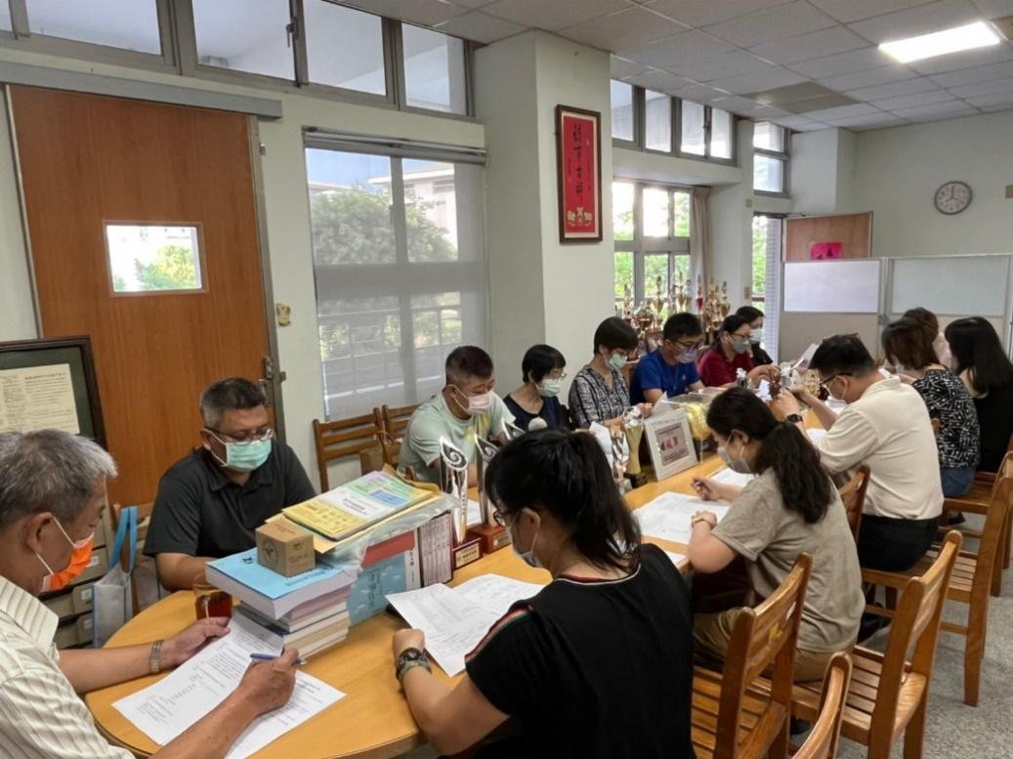

111學年度第1學期生涯發展教育工作執行委員會期初會議成果照片
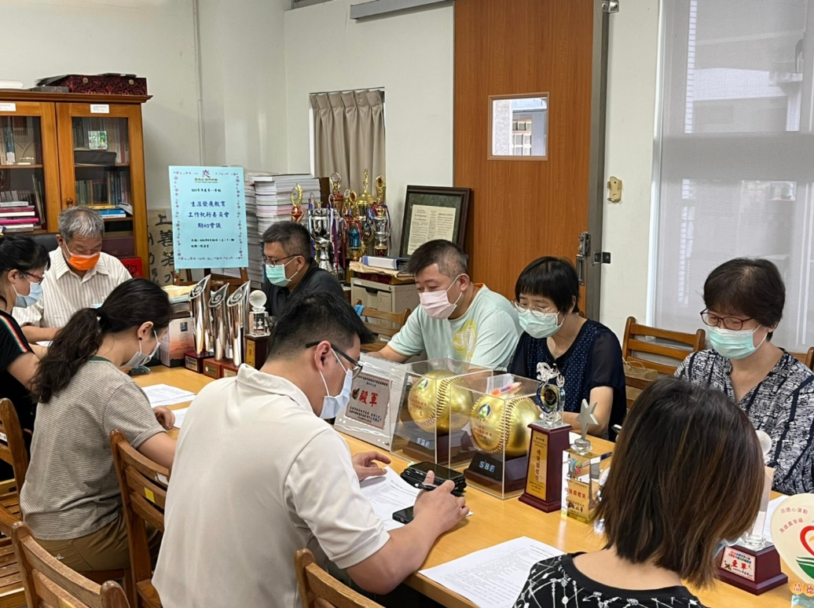
校長主持會議
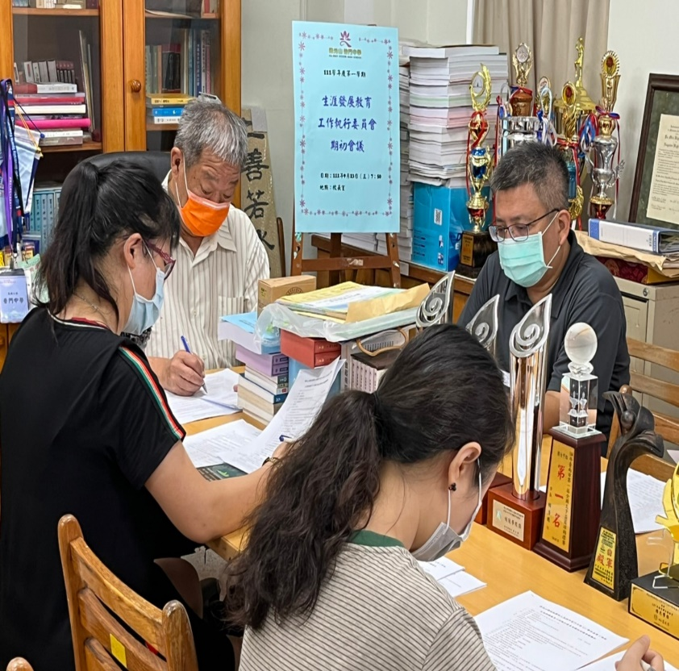
校長主持會議

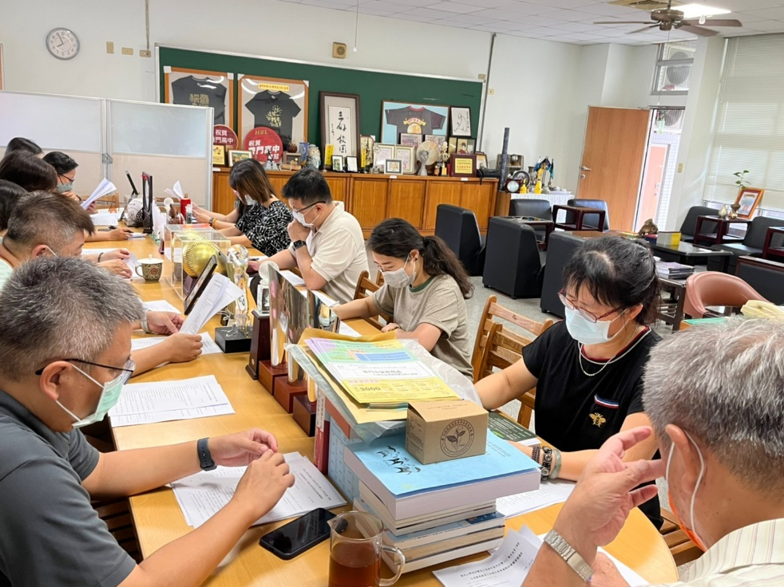
委員認真的審查計畫內容
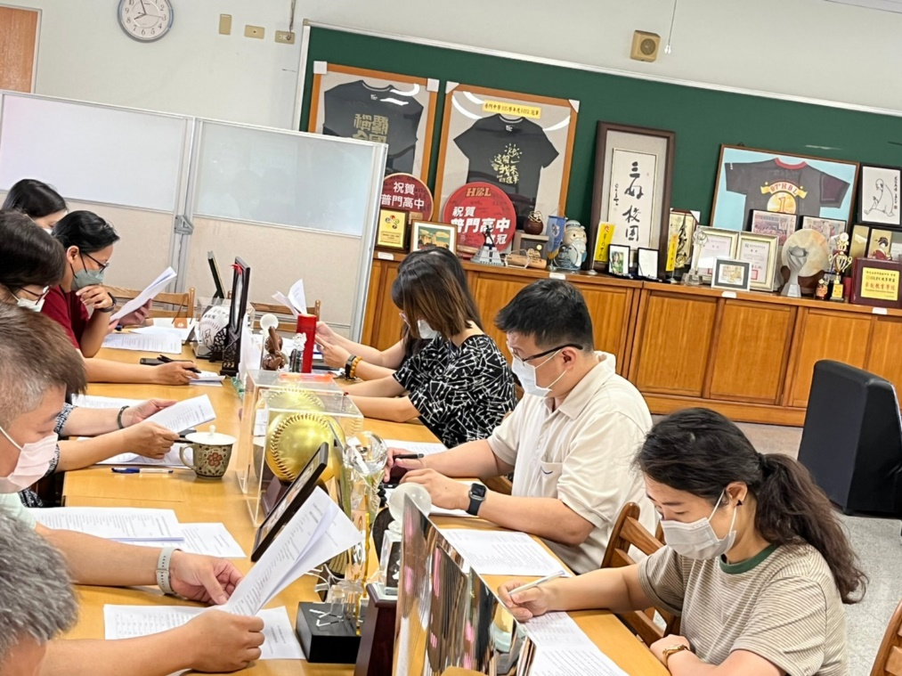
輔導室本學期工作報告說明

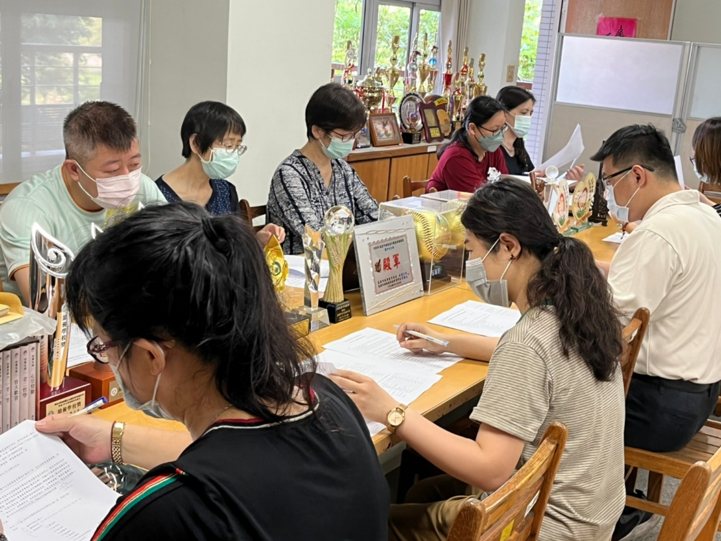
輔導室本學期工作報告說明
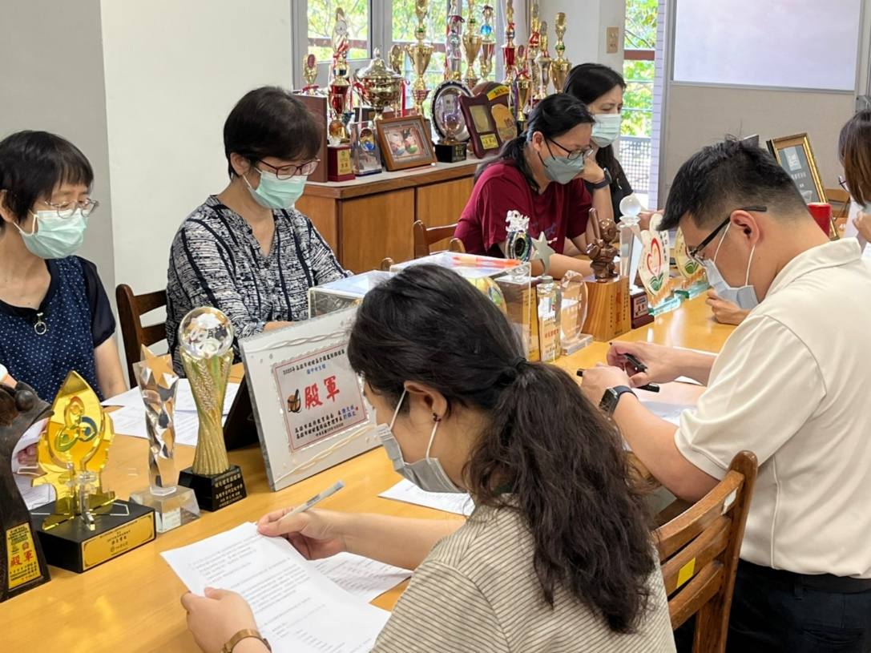
輔導室本學期工作報告說明

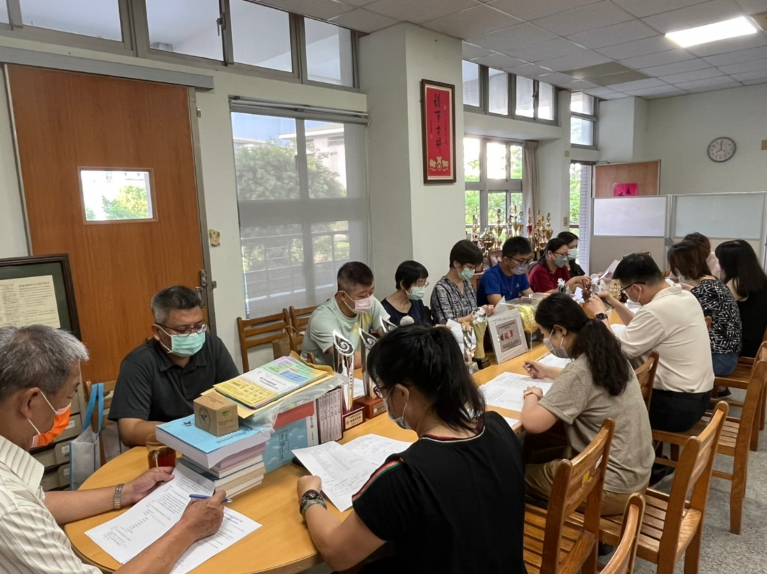
審查110學年度國中生涯發展教育實施計畫修正案
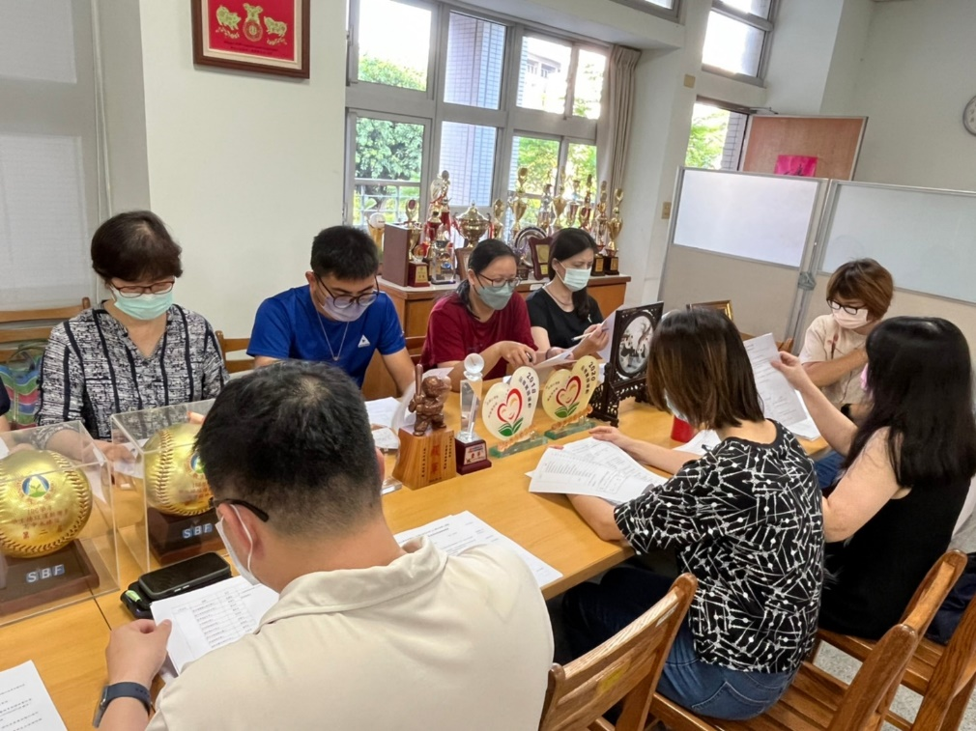
討論國二社區高職專業群科參訪及社區產業參訪實施計畫。

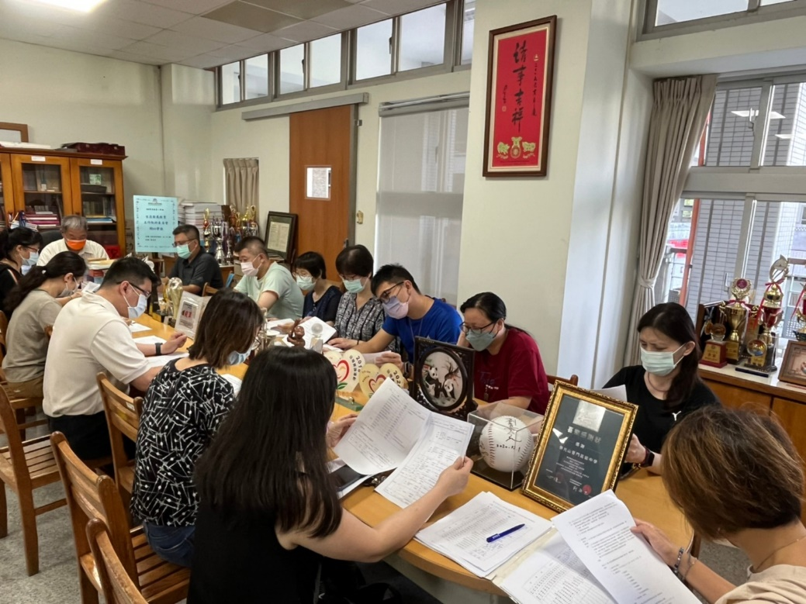
111學年度國中畢業生進路調查結果說明。
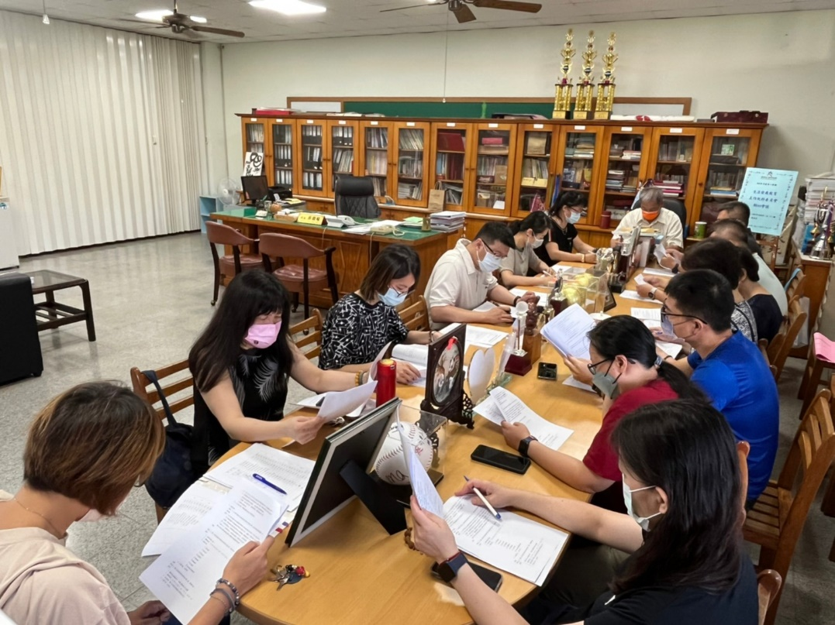
最後決議

